**C14笔记springmvc**

1. SpringMvc概述

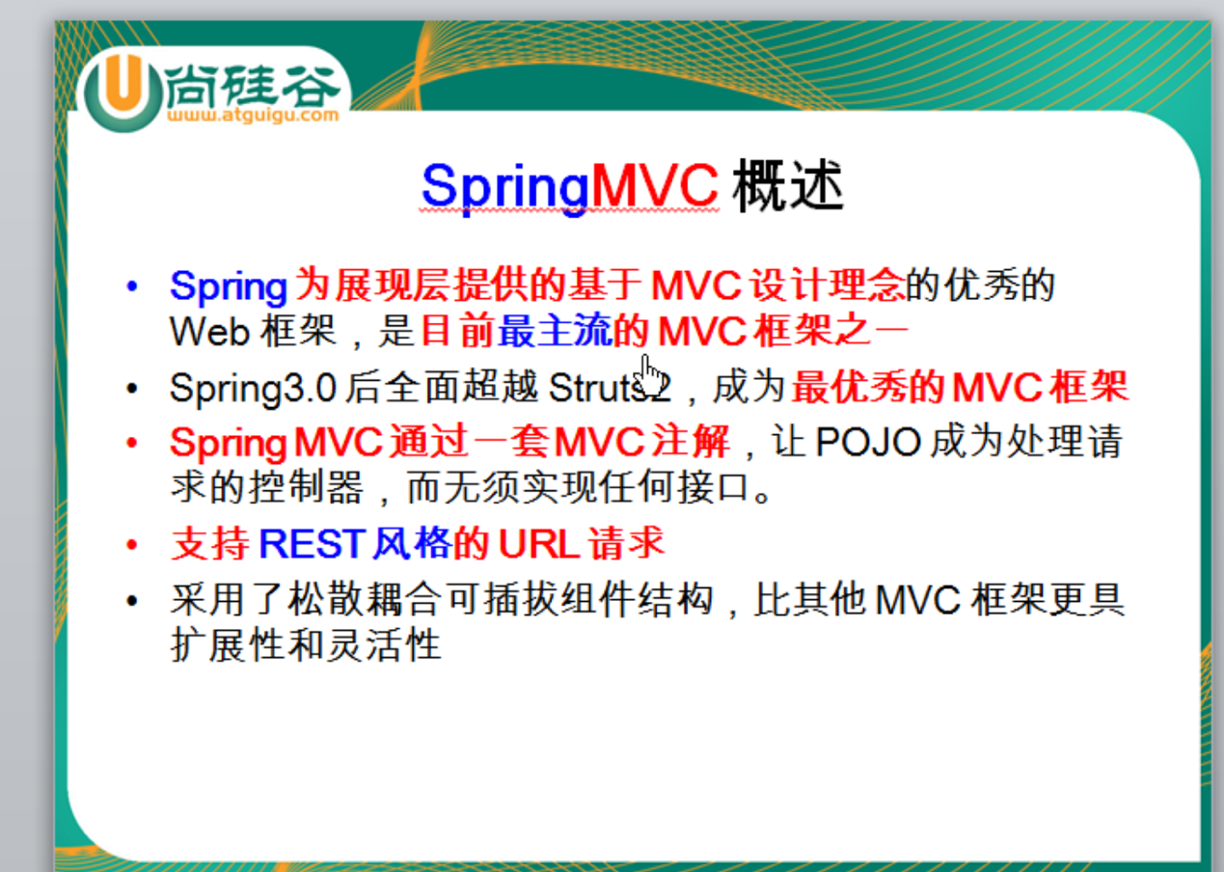

1. HelloWorld
2. Rest

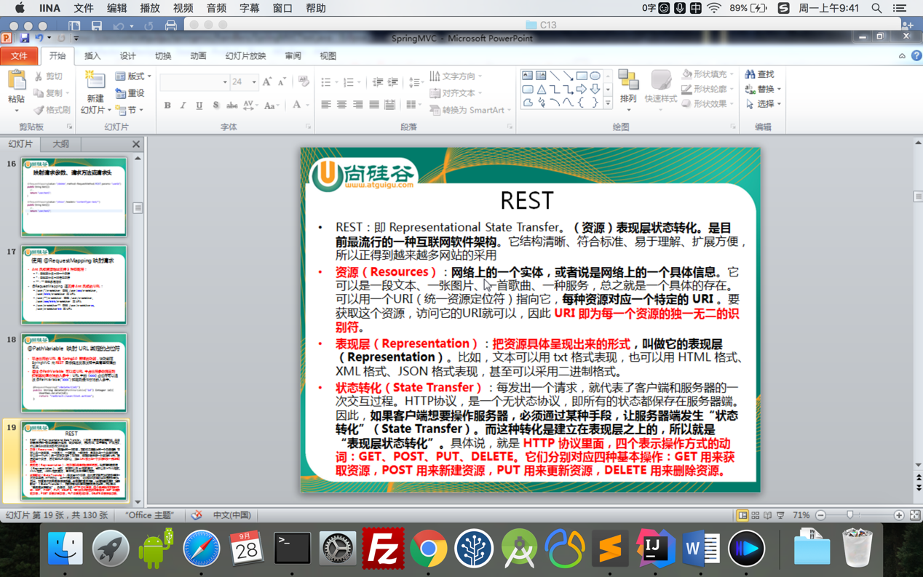

1. RequestMapiing 请求参数
   1. RequestParams

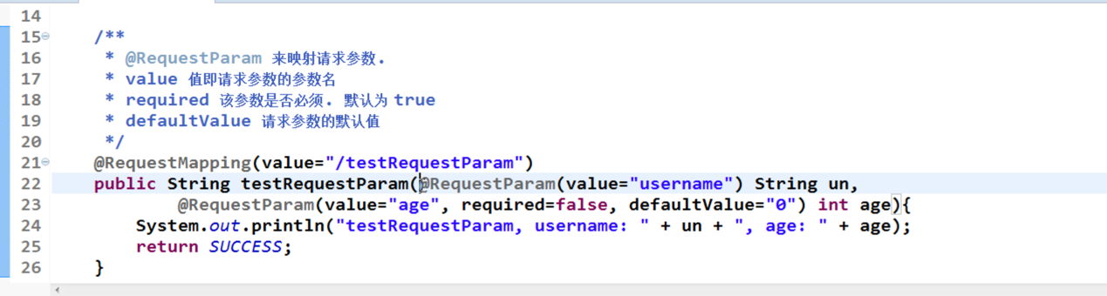

* 1. RequestHeader 同params 了解
  2. CookieValue 了解
  3. Pojo类

中文乱码问题需要添加过滤器

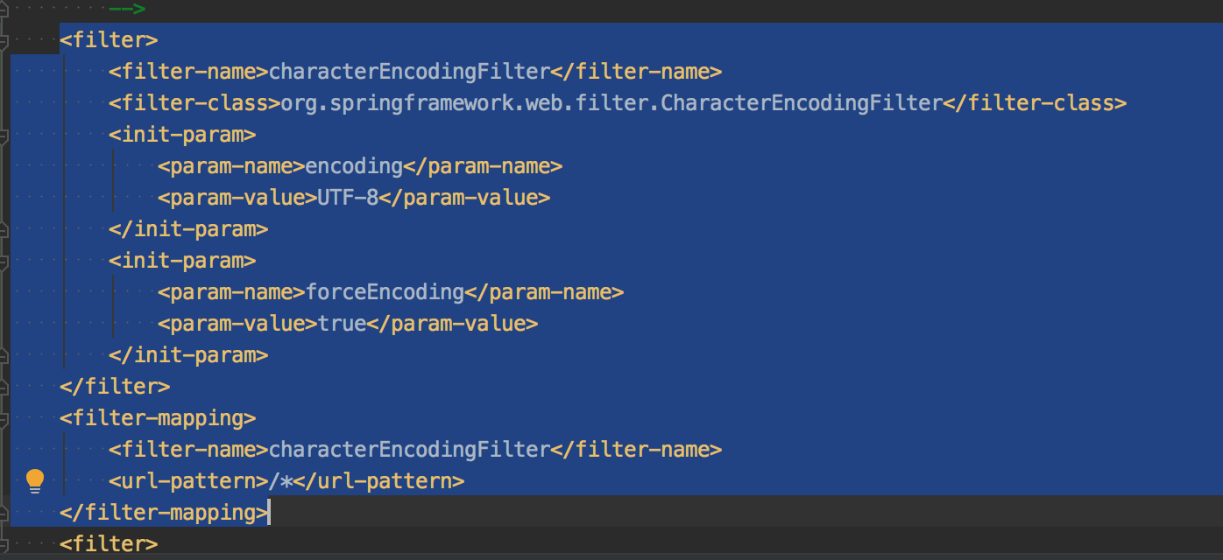

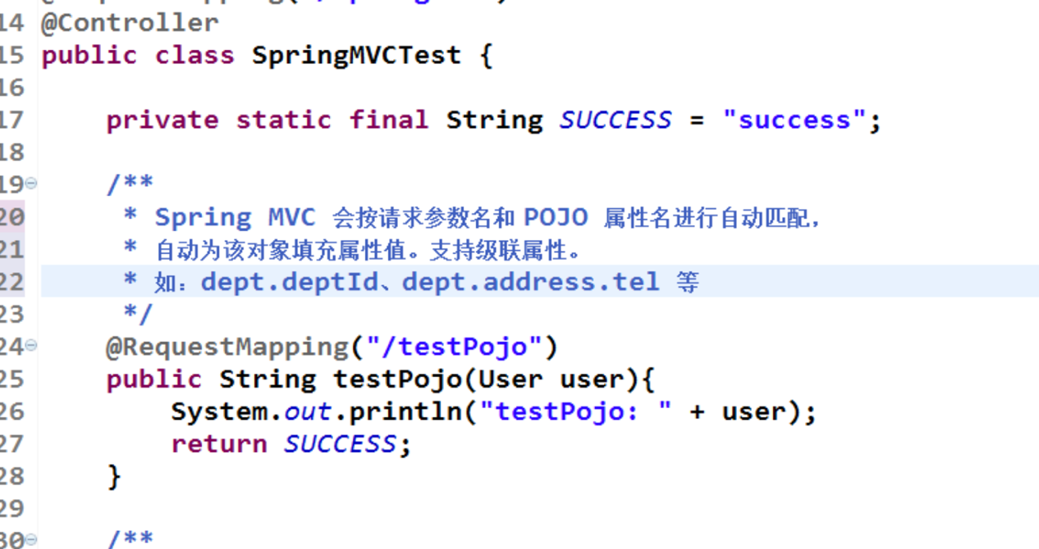

* 1. Servlet原生类

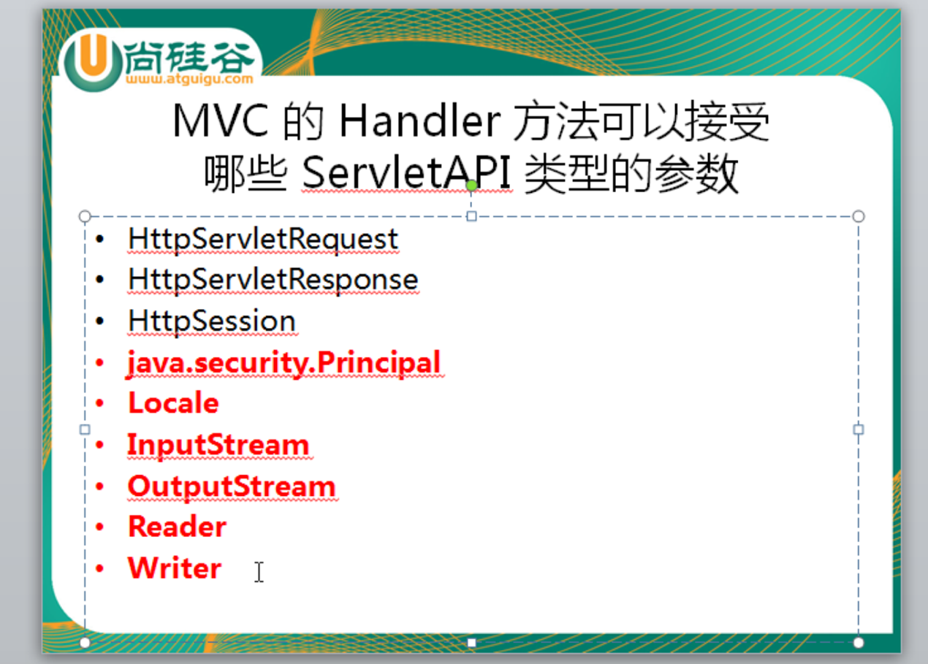

* 1. 处理模型数据

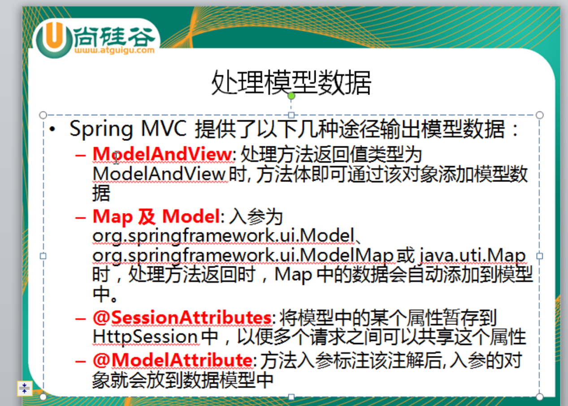

* 1. ModeAndView

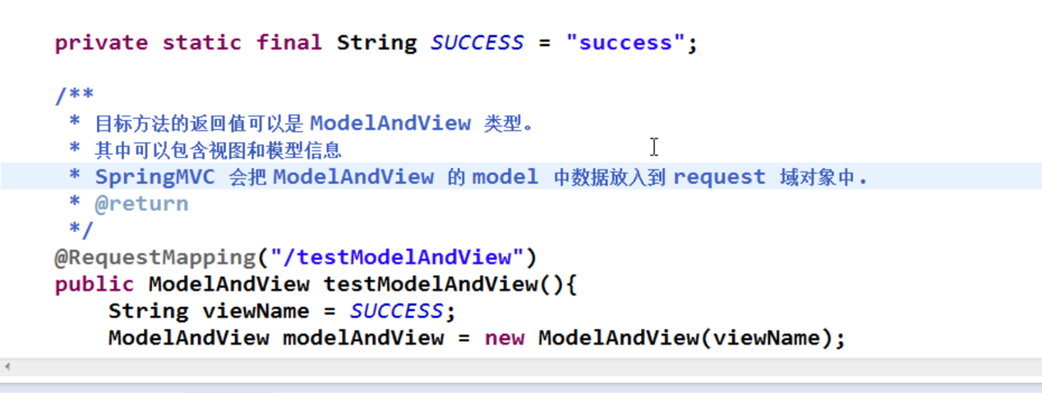

* 1. Map和Model

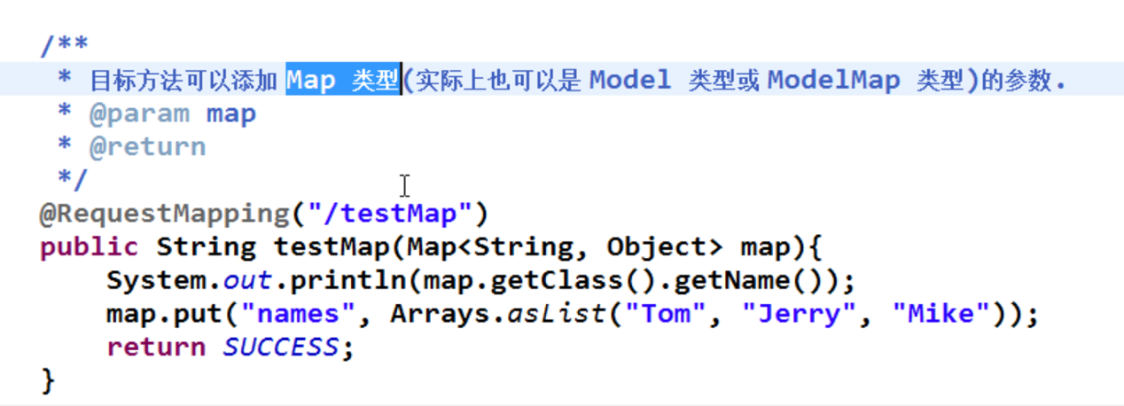

* 1. Session

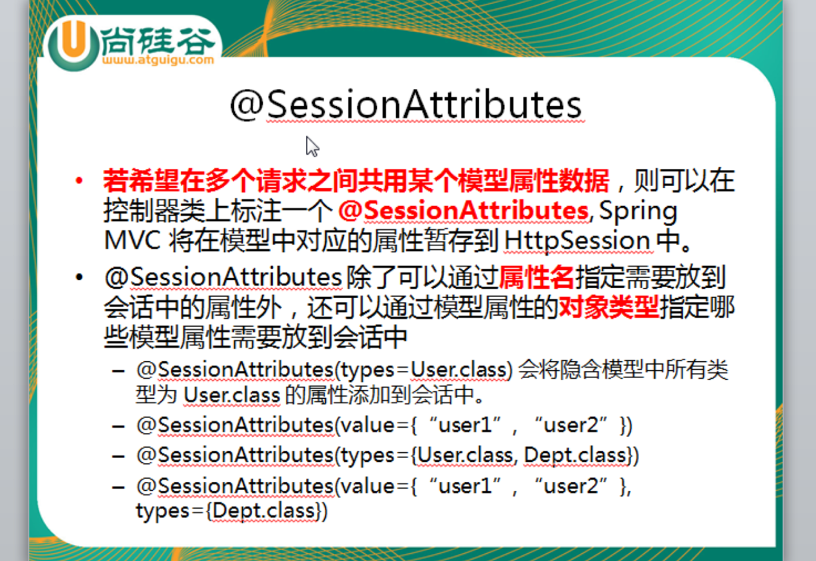

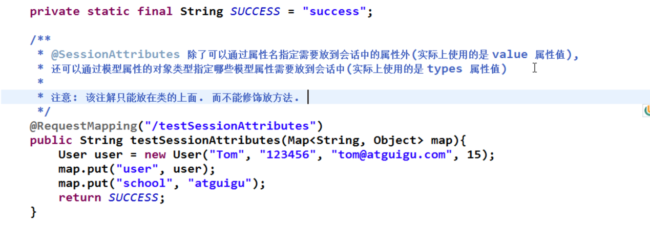

* 1. ModelAttribute
     1. 使用场景

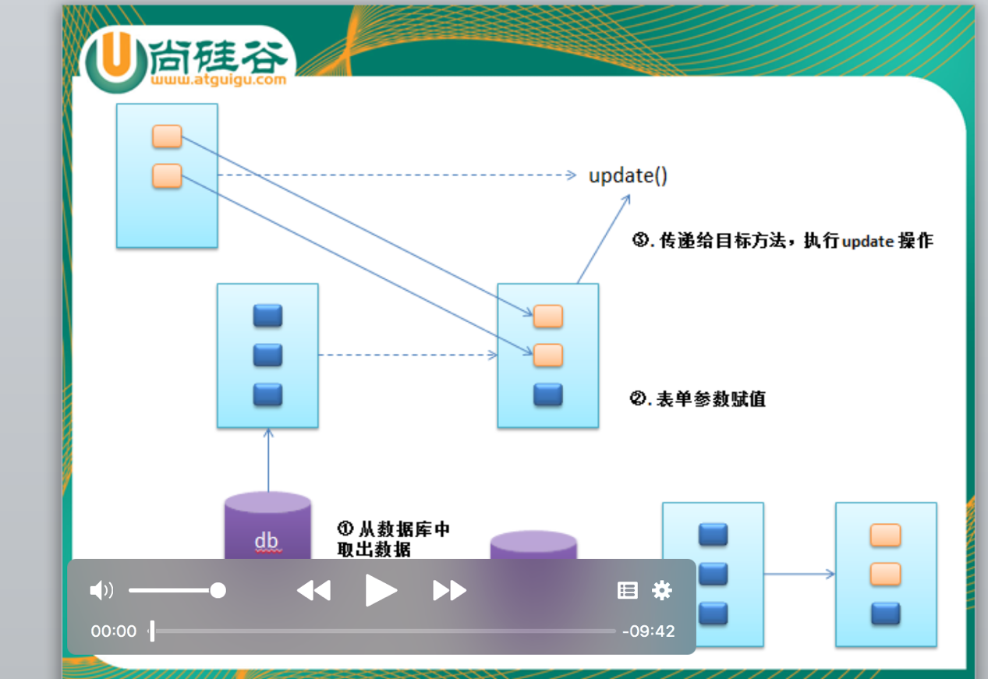

* + 1. 使用流程

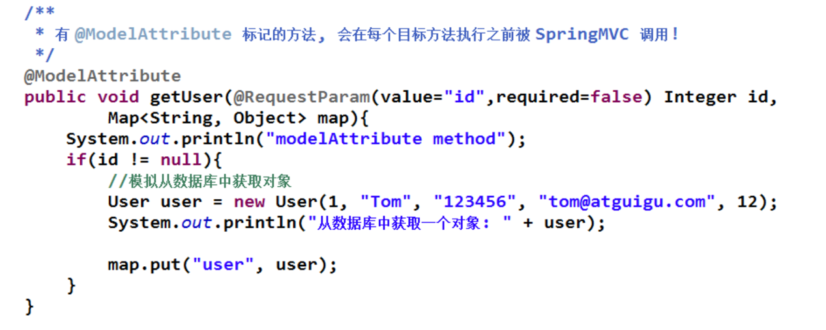

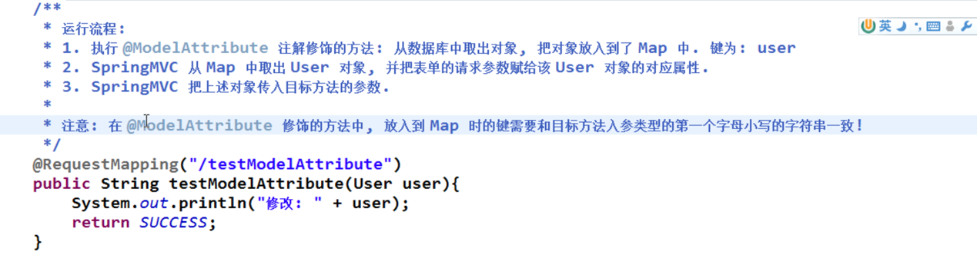

* 1. 入参流程

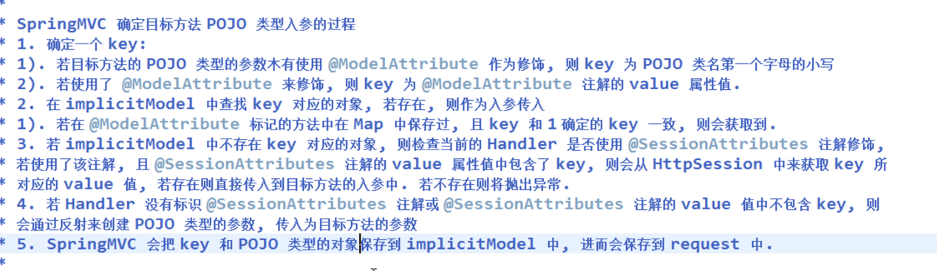

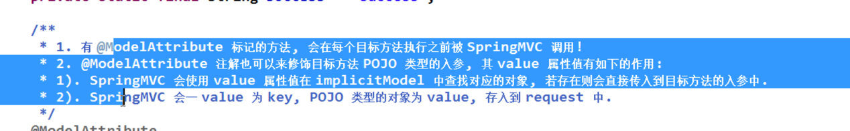

* 1. SessionAttribute抛出异常解决方法
     1. 用ModelAttribute修饰入参，更改value值
     2. 添加ModelAttribute修饰的方法